**Лабораторная работа № 2.**

**«Математические объекты и их представления»**

1.1. Постановка задачи

Средствами интернет найти материал по следующим вопросам:

• Найти несколько определений понятия «Компьютерная алгебра».

• Классификация (виды, примеры) математических объектов компьютерной алгебры. В том числе рассмотреть, есть ли различия с точки зрения «математики/алгебры» (как таковой) и «компьютерной алгебры».

• Особенности работы с математическими объектами «на бумаге» и «на компьютере». В том числе рассмотреть особенности/различия представления целых и дробных чисел.

• Найти определение понятия «Алгебраические функции».

• Составить классификацию алгебраических функций. В том числе дать их описание и способы работы с ними. Рассмотреть как с точки зрения «математики/алгебры» (как таковой) так и с точки зрения «компьютерной алгебры».

• Рассмотреть представление матриц как с точки зрения «математики/алгебры» (как таковой) так и с точки зрения «компьютерной алгебры».

При помощи сносок на странице указывайте источники информации.

Результаты выполненной работы

Компьютерная алгебра - аналитические и символьные вычисления на компьютере.

Компьютерная алгебра — область математики, лежащая на стыке алгебры и вычислительных методов.

Компьютерная алгебра - изучение алгоритмов аналитических преобразований с точки зрения эффективной их реализации на ЭВМ.

Компьютерная алгебра - это раздел алгоритмической математики.

Компьютерная алгебра, называемая также символьными вычислениями, — научная дисциплина, ставящая целью разработку алгоритмов и программного обеспечения для решения с помощью компьютера задач, в которых исходные данные и результаты имеют вид математических выражений, формул.

Компьютерная алгебра–это часть информатики, которая занимается разработкой, анализом, реализацией и применением алгебраических алгоритмов.

В настоящее время компьютерные математические системы можно (достаточно условно) подразделить на 7 основных классов:

1. Системы для численных расчетов

2. Табличные процессоры

3. Матричные системы

4. Системы для статистических расчетов

5. Системы для специальных расчетов

6. Системы для аналитических расчетов (компьютерной алгебры)

7. Универсальные системы

Каждая из математических систем имеет определенные специфические для нее свойства, которые необходимо учитывать при решении конкретных математических задач.

Отделить компьютерную алгебру от таких математических дисциплин, как алгебра, анализ или численный анализ, нелегко.

Системы компьютерной алгебры обычно включают алгоритмы для интегрирования, вычисления элементарных трансцендентных функций, решения дифференциальных уравнений и т. п. Особенность упомянутых алгоритмов заключается в следующем:

* они оперируют термами и формулами и вырабатывают выходную информацию в символьной форме;
* решение достигается посредством некоторого вида алгебраизации задачи (например, производную от полинома можно определить чисто комбинаторным образом);
* существуют методы точного представления величин, определяемых через пределы и имеющих бесконечное численное представление.

// <https://studfiles.net/preview/3529583/page:2/>

Часто формулы, получаемые в качестве выходной информации при выполнении алгоритмов компьютерной алгебры, используются затем как входная информация в численных процедурах.

Аналитические преобразования являются неотъемлемой частью научных исследований, и зачастую на их выполнение затрачивается больше труда, чем на остальную часть исследований, а для реализации специализированных методов особенное значение имеет точность аналитических выражений. Однако ручные вычисления по любому из подобных методов требуют непомерно больших затрат времени. Именно здесь и помогают методы компьютерной алгебры и соответствующие программные системы, являющиеся практически единственным средством решения таких задач, требующих больших затрат ручных вычислений и очень чувствительных к потере точности при численном счете на ПК. Благодаря методам и алгоритмам аналитических вычислений современный компьютер становится уже не столько вычислительной, сколько общематематической машиной.

Не все вещественные числа могут быть представлены в компьютере точно.

При ограниченном числе разрядов дробной части существует некоторое минимальное ненулевое значение Cmin, которое можно записать на данном индикаторе. В общем случае, если число записано в системе счисления с основанием В и для хранения дробной части числа используется F разрядов, имеем Cmin = B-F. Любое значение, меньшее чем Cmin, неотличимо от нуля. Такой эффект принято называть антипереполнением (англ. underflow — переполнение «снизу»).

Обычно отрицательные десятичные числа при вводе в машину автоматически преобразуются в обратный или дополнительный двоичный код и в таком виде хранятся, перемещаются и участвуют в операциях. При выводе таких чисел из машины происходит обратное преобразование в отрицательные десятичные числа. Числа, имеющие дробную часть, также называют вещественными. В большинстве программных систем при их написании вместо запятой принято писать точку.

// <http://uchebnik-rsh-3.ucoz.com/index/26_osobennosti_predstavlenija_chisel_v_kompjutere/0-229>

Алгебраическая функция — элементарная функция, которая в окрестности каждой точки области определения может быть неявно задана с помощью алгебраического уравнения.

// <https://ru.wikipedia.org/wiki/Алгебраическая_функция>

Алгебраические функции подразделяются на рациональные и иррациональные. Рациональными называются алгебраические функции, которые не содержат аргумент под знаком радикала (корня).

Рациональные функции разделяются на целые рациональные функции (многочлены) и дробные рациональные (отношение многочленов). Иррациональными называются алгебраические функции, содержащие аргумент под знаком радикала (корня).

// <https://studfiles.net/preview/2646984/>

Ключевая проблема построения канонического представления для алгебраических функций общего вида – это проблема определения их взаимозависимости.

Существует два способа решения указанной проблемы:

(1) Факторизация порождающего полинома алгебраической функции и анализ её результатов

(2) Построение примитивных элементов поля алгебраических функций. Оба способа разрешения взаимозависимости рациональных функций вычислительно трудоёмки, поэтому в системах компьютерной алгебры канонические представления для алгебраических функций не применяются.

Замечание - Вывод. Существование теоретических алгоритмов разрешения проблем представления алгебраических функций не означает их практическую реализацию.

Ма́трица — математический объект, записываемый в виде прямоугольной таблицы элементов кольца или поля (например, целых, действительных или комплексных чисел), которая представляет собой совокупность строк и столбцов, на пересечении которых находятся её элементы. Количество строк и столбцов задает размер матрицы. Хотя исторически рассматривались, например, треугольные матрицы, в настоящее время говорят исключительно о матрицах прямоугольной формы, так как они являются наиболее удобными и общими.

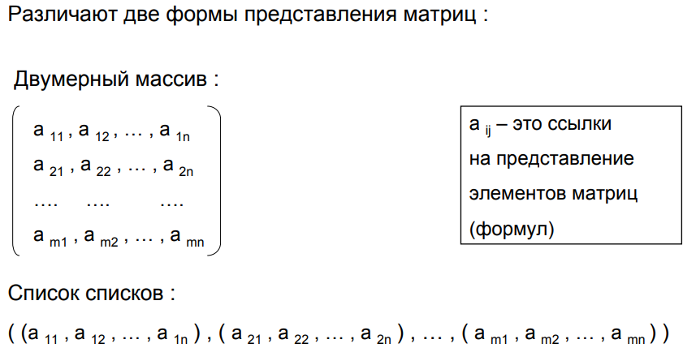

// <http://kspt.icc.spbstu.ru/media/files/2012/course/comp-algebra/CAS_L07.pdf>

Для представления матриц обычно используется плотное представление (т.е. хранятся все элементы матриц, включая нулевые). В некоторых особых случаях для матриц специального вида (диагональных, ленточных и т.п.) применяется разреженное представление.

// <https://ru.wikipedia.org/wiki/Матрица_(математика)>